<!DOCTYPE html>

<html lang="en">

    <head>

        <title>Tiêu đề của website</title>

        <meta charset="utf-8" />

        <meta name="description" content="Đoạn mô tả trang website" />

        <meta name="keywords" content="Wordpress, theme wordpress, html, css, html css free, SEO, dịch vụ SEO, Thiết kế website chuẩn SEO">

        <meta name="author" content="Tác giả" />

        <meta http-equiv="Content-Language" content="Vi"> <!-- Khai bao ngôn ngữ -->

        <meta http-equiv="refresh" content="30"> <!-- Làm mới tài liệu trong 30s -->

        <meta name="viewport" content="width=device-width, initial-scale=1.0">     <!-- Đặt chế độ xem  -->

        <link rel="stylesheet" href="./style.css"> <!-- Thẻ nhúng file CSS -->

        <script src="./javascript.js"></script>

    </head>

<body>

</body>

</html>

<https://www.youtube.com/watch?v=R6plN3FvzFY&list=PL_-VfJajZj0U9nEXa4qyfB4U5ZIYCMPlz>

# HTML Semantic Elements

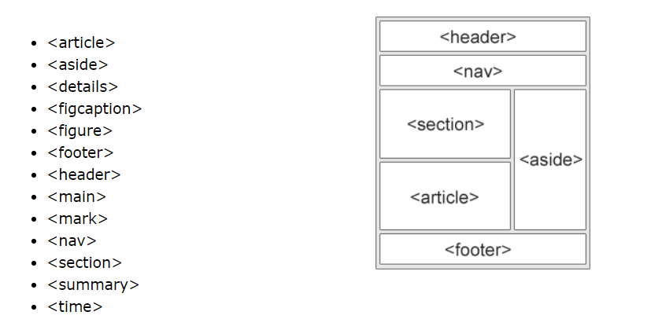

| **Element** | **Ý nghĩa** |
| --- | --- |
| <article> | Xác định một bài viết/bài báo |
| <aside> | Xác định nội dung nằm bên cạnh nội dung của trang |
| <details> | Xác định các chi tiết mà người dùng có thể xem hoặc ẩn |
| <figcaption> | Chú thích cho thẻ <figure> |
| <figure> | Đánh dấu nội dung ảnh trong tài liệu |
| <footer> | Xác định phần cuối của một trang tài liệu hay một đoạn |
| <header> | Xác định phần đầu của một trang tài liệu hay một đoạn. |
| <main> | Chỉ định các nội dung chính của một tài liệu |
| <mark> | Xác định vùng đánh dấu/làm nổi bật văn bản |
| <nav> | Xác định một khu vực chứa các link điều hướng |
| <section> | Xác định một phần trong tài liệu |
| <summary> | Hiển thị tiêu đề cho phần tử <details> |
| <time> | Xác định ngày/giờ |